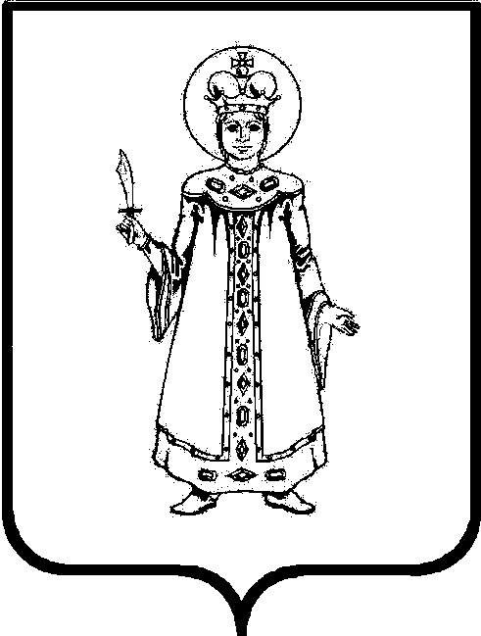

П О С Т А Н О В Л Е Н И Е

АДМИНИСТРАЦИИ Угличского муниципального РАЙОНА
ЯРОСЛАВСКОЙ ОБЛАСТИ

от 14.12.2023 № 1323

О назначении публичных слушаний по актуализации схем теплоснабжения городского поселения Углич, Головинского сельского поселения, Ильинского сельского поселения, Отрадновского сельского поселения, Слободского сельского поселения, Улейминского сельского поселения

В соответствии с федеральными законами от 27.07.2010 №190-ФЗ «О теплоснабжении», от 06.10.2003 №131-ФЗ «Об общих принципах организации местного самоуправления в Российской Федерации», постановлением Правительства Российской Федерации от 22.02.2012 №154 «О требованиях к схемам теплоснабжения, порядку их разработки и утверждения», решением Думы Угличского муниципального района от 29.12.2022 №82 «Об утверждении Соглашения о передаче осуществления части полномочий по решению вопроса местного значения городского поселения Углич по организации в границах поселения электро-, тепло-, газо- и водоснабжения населения, водоотведения, снабжения населения топливом в пределах полномочий, установленных законодательством Российской Федерации», Положением о порядке проведения публичных слушаний в Угличском муниципальном районе, утвержденным решением Думы Угличского муниципального района от 19.10.2012 №434 «Об утверждении Положения о порядке организации и проведения публичных слушаний в Угличском муниципальном районе», Администрация Угличского муниципального района
ПОСТАНОВЛЯЕТ:
- Назначить и провести публичные слушания по актуализации схем теплоснабжения городского поселения Углич, Головинского сельского поселения, Ильинского сельского поселения, Отрадновского сельского поселения, Слободского сельского поселения, Улейминского сельского поселения 21 декабря 2023 года в 16.00 часов по адресу: Ярославская обл., г. Углич, ул. Ленина, д.1, кабинет 17.
- Инициатор проведения публичных слушаний – Глава Угличского муниципального района.
- Для проведения публичных слушаний создать организационный комитет по проведению публичных слушаний по актуализации схем теплоснабжения городского поселения Углич, Головинского сельского поселения, Ильинского сельского поселения, Отрадновского сельского поселения, Слободского сельского поселения, Улейминского сельского поселения, утвердить его состав согласно приложению к настоящему постановлению.
- Разместить на официальном сайте Угличского муниципального района уведомление о времени и месте проведения публичных слушаний по актуализации схем теплоснабжения городского поселения Углич, Головинского сельского поселения, Ильинского сельского поселения, Отрадновского сельского поселения, Слободского сельского поселения, Улейминского сельского поселения.
- Предложения и замечания по вопросу, указанному в пункте 1 настоящего постановления, направлять для рассмотрения в Управление жилищно-коммунального комплекса и строительства Администрации Угличского муниципального района по адресу: 152612, Ярославская обл., г. Углич, ул. Ленина, д.1, кабинет 17.
- Контроль за исполнением настоящего постановления оставляю за собой.
- Опубликовать настоящее постановление в «Угличской газете» и на информационном портале Угличского муниципального района http://UGLICH.RU.
- Настоящее постановление вступает в силу после официального опубликования.

И.о. Главы района О.В. Задворнова

Приложение
к постановлению
Администрации Угличского
муниципального района
от ______________ № _____
СОСТАВ
организационного комитета по проведению публичных слушаний по актуализации схем теплоснабжения городского поселения Углич, Головинского сельского поселения, Ильинского сельского поселения, Отрадновского сельского поселения, Слободского сельского поселения, Улейминского сельского поселения

- Задворнова  Ольга  Валерьевна | – первый заместитель Главы Администрации района – начальник Управления жилищно-коммунального комплекса и строительства Администрации района, председателя комитета;
- Бурова  Елена  Александровна | – исполняющий обязанности начальника муниципального учреждения «Комплексный центр обслуживания» Угличского муниципального района;
- Киселев  Владимир  Александрович | – начальник отдела жилищно-коммунального хозяйства муниципального учреждения «Комплексный центр обслуживания» Угличского муниципального района.
Члены комитета:
- Алексеев  Константин  Юрьевич | – генеральный директор общества с ограниченной ответственностью «Угличское межрайонное производственное ремонтно-эксплуатационное объединение» (по согласованию);
- Аракчеева  Марина  Анатольевна | – Глава Слободского сельского поселения (по согласованию);
- Баранова  Ирина  Николаевна | – директор муниципального унитарного предприятия «Тепловые сети» Угличского муниципального района;
- Казаков  Денис  Евгеньевич | – генеральный директор общества с ограниченной ответственностью «ТеплоСервис» (по согласованию);
- Малкова  Татьяна  Александровна | – Глава Улейминского сельского поселения (по согласованию);
- Малов  Сергей  Владимирович | – генеральный директор общества с ограниченной ответственностью «Газпром теплоэнерго Ярославль» (по согласованию);
- Малофеева  Татьяна  Николаевна | – Глава Головинского сельского поселения (по согласованию);
- Медведева  Ирина  Анатольевна | – директор муниципального унитарного предприятия «Предприятие коммунально-бытового обслуживания» (по согласованию);
- Куцев  Евгений  Викторович | – генеральный директор АО «МКЭ» (по согласованию);
- Поддубная  Надежда  Ивановна | – Глава Ильинского сельского поселения (по согласованию);
- Родомакина  Ольга  Александровна | – Глава городского поселения Углич (по согласованию);
- Смирнова  Нина  Петровна | – Глава Отрадновского сельского поселения (по согласованию).

